**Ejercicios de los vídeos**

**LA HORA**

**Responde a las preguntas con frases completas y concretando el momento del día.**

Vastaa kysymyksiin kokonaisella lauseella. Mainitse onko aamu. ilta, jne.

1. **¿Qué hora es?**

*Son las tres y diez de la tarde. Tenemos tiempo.* ________________________________

On 15.10. Meillä on aikaa.

1. **¿Ya son las dos?**

_______________________________________________________________________

Ei vielä. Kello on 1.30.

1. **¿Cuándo vienen nuestras amigas?**

_______________________________________________________________________

Klo. 11.40. Silloin on myöhäistä syödä illallista.

1. **¿Podemos ver otro capítulo de esta serie?**

_______________________________________________________________________

Ei valitettavasti. Kello on jo 3.45.

1. **¿Cuándo empieza el partido?**

_______________________________________________________________________

Luulen, että se alkaa klo. 10.25.

1. **¿Quieres quedar mañana?**

_______________________________________________________________________

Toki! Sopiiks tasan 9.00?

1. **¿Puedes venir a mi casa?**

_______________________________________________________________________

En nyt. Minun täytyy olla töissä klo. 20.30.

1. **¿Puedes dejar de hacer ruido?**

_______________________________________________________________________

Miksi? Kello on vain 1.00.

1. **¿Tienes clase hoy?**

_______________________________________________________________________

Kyllä. Klo. 10.15-11-45.

1. **¿Ya has reservado hora en la peluquería?**

_______________________________________________________________________

Kyllä. Käyn tänään klo. 16.50.

1. **¿Ese reloj está en hora?**

_______________________________________________________________________

Eipas! Tämän kellon mukaan kello on 5.55.

1. **¿Vamos a tomar algo?**

_______________________________________________________________________

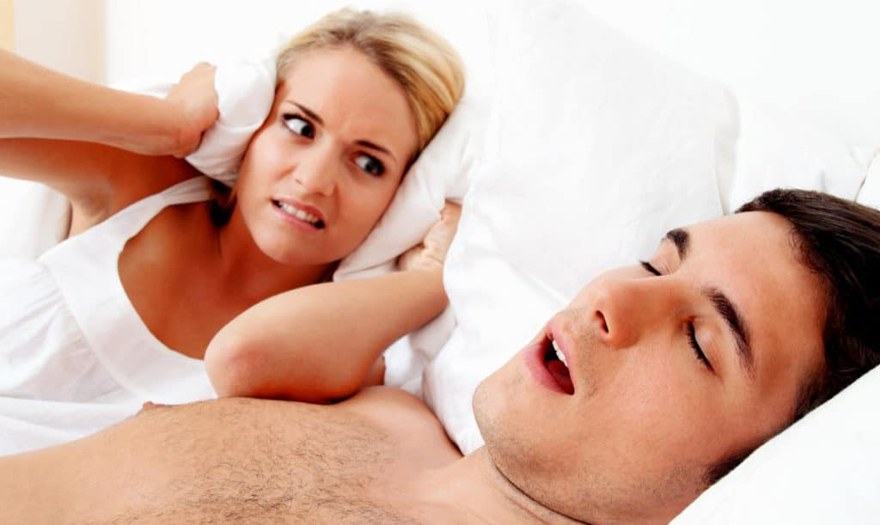En voi sori. Olen sopinut tapaamisesta kello 11.15.

**¡Es hora de descansar!**